分式的加减（提高）
责编：杜少波
【学习目标】
1．能利用分式的基本性质通分．
2．会进行同分母分式的加减法．
3．会进行异分母分式的加减法．
【要点梳理】
要点一、同分母分式的加减
同分母分式相加减，分母不变，把分子相加减；
上述法则可用式子表为：
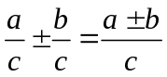.
要点诠释：（1）“把分子相加减”是把各分式的分子的整体相加减，即各个分子都应用括号，当分子是单项式时，括号可以省略；当分子是多项式时，特别是分子相减时，括号不能省，不然，容易导致符号上的错误.
（2）分式的加减法运算的结果必须化成最简分式或整式.
要点二、分式的通分
与分数的通分类似，利用分式的基本性质，使分式的分子和分母同乘适当的整式，不改变分式的值，把分母不同的分式化成相同分母的分式，这样的分式变形叫做分式的通分.
要点诠释：（1）通分的关键是确定各分式的最简公分母：一般取各分母所有因式的最高次幂的积作为公分母.
（2）如果各分母都是单项式，那么最简公分母就是各系数的最小公倍数与相同字母的最高次幂的乘积；如果各分母都是多项式，就要先把它们分解因式，然后再找最简公分母.
（3）约分和通分恰好是相反的两种变形，约分是对一个分式而言，而通分则是针对多个分式而言.
要点三、异分母分式的加减
异分母分式相加减，先通分，变为同分母的分式，再加减.
上述法则可用式子表为：
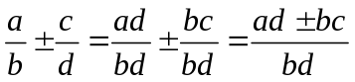.
要点诠释：（1）异分母的分式相加减，先通分是关键.通分后，异分母的分式加减法变成同分母分式的加减法.
（2）异分母分式加减法的一般步骤：①通分，②进行同分母分式的加减运算，③把结果化成最简分式.
要点四、分式的混合运算
与分数的加、减乘、除混合运算一样，分式的加、减乘、除混合运算，也是先算乘、除，后算加、减；遇到括号，先算括号内的，按先小括号，再中括号，最后大括号的顺序计算. 分式运算结果必须达到最简，能约分的要约分，保证结果是最简分式或整式.
要点诠释：（1）正确运用运算法则：分式的乘除（包括乘方）、加减、符号变化法则是正确进行分式运算的基础，要牢牢掌握..
（2）运算顺序：先算乘方，再算乘、除，最后算加、减，遇有括号，先算括号内的.
（3）运算律：运算律包括加法和乘法的交换律、结合律，乘法对加法的分配律.能灵活运用运算律，将大大提高运算速度.
【典型例题】

类型一、同分母分式的加减
1、计算：（1）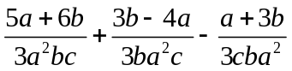；（2）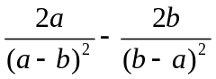；
（3）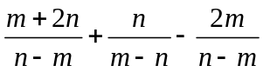； （4）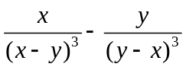．
【答案与解析】
解：（1）原式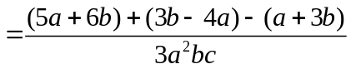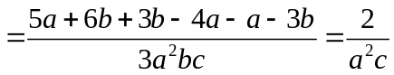．
（2）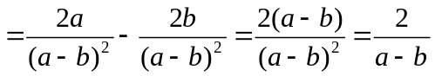；
（3）
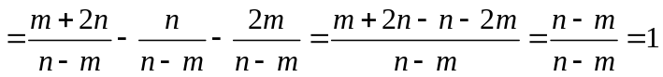；
（4）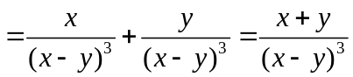．
【总结升华】根据乘法交换律有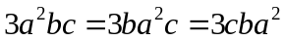，所以本题是三个同分母分式的加减法，根据法则：分母不变，分子相加减．注意把分子看成一个整体用括号括起来，再加减．仔细观察分母中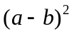与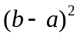，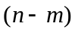与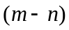、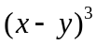与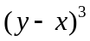的互相转化中符号的变化．

类型二、异分母分式的加减
2、（2014秋•新罗区校级月考）计算：．
【答案与解析】
解：原式=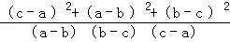．
【总结升华】此题考查了分式的加减法，熟练掌握运算法则是解本题的关键．
举一反三：
【变式】计算（1）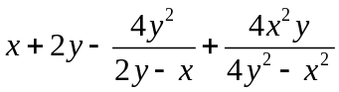；
（2）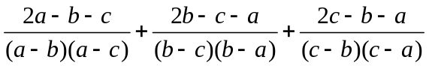．
【答案】
解：（1）
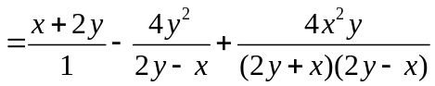
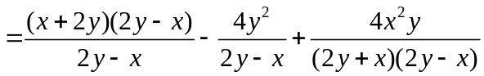
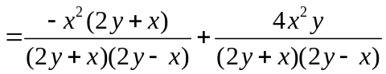
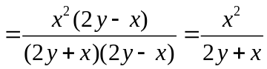；
（2）原式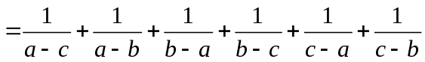
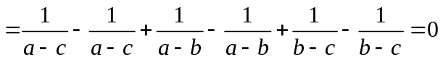．
3、 化简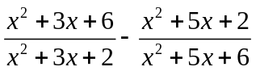
【答案与解析】
解：原式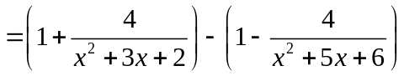
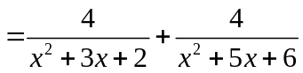
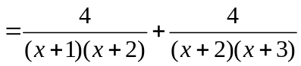
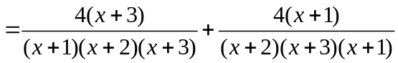
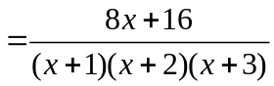
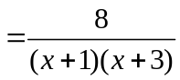．
【总结升华】本题按照常规方法先将所有的分母进行因式分解，然后通分计算，不难发现：所有的分子计算较复杂．通过观察不妨将每一个分式化简使它们的分子变得简单，然后再计算就非常的容易了．所以，在进行分式化简时不能盲目地计算，首先应该观察分式的特点，然后选择合适的计算方法．
举一反三：
【变式】某商场文具专柜以每支（为整数）元的价格购进一批“英雄”牌钢笔，决定每支加价2元销售，由于这种品牌的钢笔价格廉、质量好、外观美，很快就被销售一空，结账时，售货员发现这批钢笔的销售总额为(399＋805)元．你能根据上面的信息求出文具专柜共购进了多少支钢笔吗?每支钢笔的进价是多少元?
【答案】
解：设文具专柜共购进了钢笔支，
则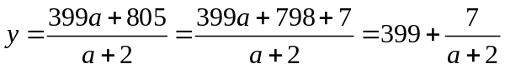．
因为为正整数，也为正整数，所以＋2是7的正约数，
所以＋2＝7或＋2＝1．
所以＝5或＝－1(不合题意，舍去)．
所以当＝5时，＝400．
即文具专柜共购进了400支钢笔，每支进价为5元．
类型三、分式的加减运算的应用
4、 已知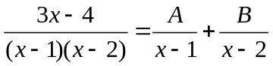，求整式A，B．
【答案与解析】
解法一：由已知得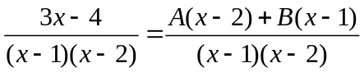，
即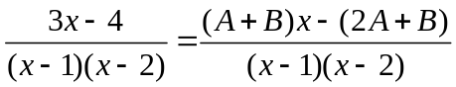．
所以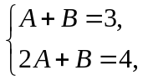 所以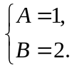
解法二：等式两边同时乘以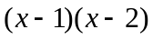，得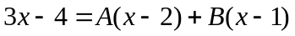，
令，则A＝1．令，则B＝2．
所以A＝１，B＝2．
【总结升华】解法一是利用多项式恒等，则对应项的系数分别相等，列出方程组，求出A，B的值．解法二是运用特殊值法，因为多项式恒等，与取值无关，故令＝1，＝2简化式子，求出A，B的值．
举一反三：
【变式】（2015春•东台市校级期中）已知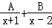计算结果是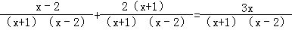，求常数A、B的值．
【答案】解：因为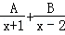
=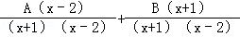
=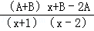
=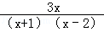
所以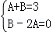，
解得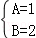，
所以常数A的值是1，B的值是2．

类型四、分式的混合运算
5、先化简，再求值．
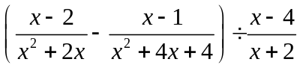，其中满足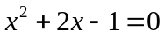．
【答案与解析】
解： 原式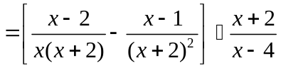
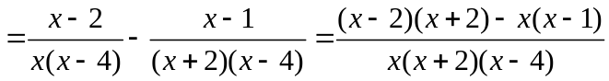
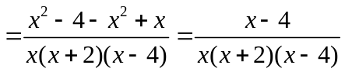
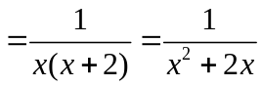．
当时，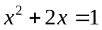．所以原式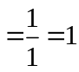．
【总结升华】带有括号的分式的混合运算，应先算括号里的，同时在化简后应把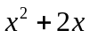看成一个整体来处理．

